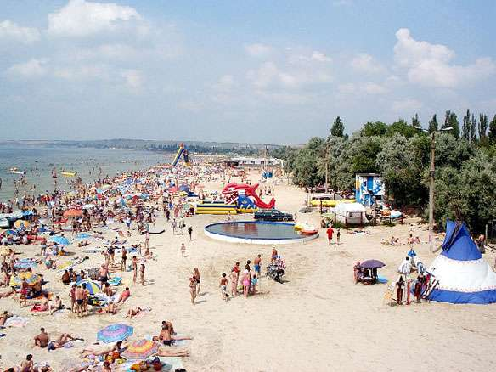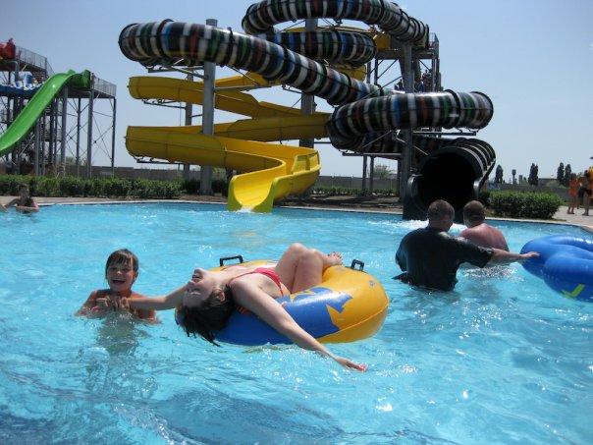***ПАНСИОНАТ «ЛИДИЯ»***

|  |  |  |
| --- | --- | --- |
| **Выезды из Черкасс каждую суботу в 23:30** | | |
| **июнь** | **июль** | **август** |
| **19 26** | **3 10 17 24 31** | **7 14 21** |
| **Выезд из Коблево каждое воскресенье в 09:00** | | |

***КОБЛЕВО***

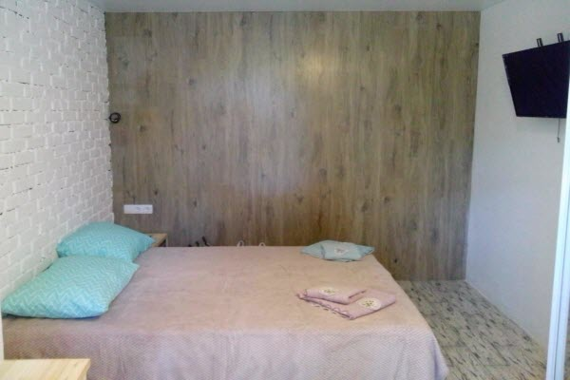 Курорт Коблево расположен на Черноморском побережье Николаевской области. На курорте расположены порядка 60-ти пансионатов и баз отдыха с различной степенью удобств, растянутых полосой вдоль моря на 6 км. Особенностью курорта Коблево является гармоничное сочетание ласкового солнца, моря, аромата степных трав и наличие многолетнего соснового бора.

**Пансионат «Лидия»**  расположен в центре молдавской части курорта Коблево, в 50 метрах от пляжа. Пансионат представляет трехэтажное здание с номерами различных классов. «Лидия» - это центр ночной жизни и развлечений, ведь все ночные клубы, кафе и рестораны находятся рядом с ним.   
**Инфраструктура и услуги:** стоянка для автомобилей, WI-FI - интернет.

**Размещение и номера**: стационарный трехэтажный корпус, полная реновация номеров 2017- 2019 г.г., номера категории «стандарт» расположены на первом этаже, «эконом» - на втором этаже.

**«эконом» -** номера укомплектованы необходимым комплектом мебели и холодильником. Санузел – туалет, душ, умывальник на этаже, подача горячей воды с 08:00 до 22:00. Кухня для самостоятельного приготовления пищи находится на этаже. Реконструкция номеров проведена в 2019 году.

**«стандарт»** - одно-, двух - комнатные номера вместимостью от 2 до 4 человек укомплектованы необходимым комплектом мебели, а также телевизором, холодильником, кондиционером, санузлом – туалет, умывальник, душ; два комплекта полотенец на человека, холодная и горячая вода круглосуточно.

**Питание:** за дополнительную плату в кафе-пиццерии «Акватория вкуса»

**Пляж:** в 50 метрах от отеля, песчаный, с множеством развлечений.

**Проезд:** комфортабельным автобусом еврокласса (кондиционер, телевизор, DVD)

**Бонусы**: ежедневное бесплатное посещение мини-аквапарка "Акватория" с 12:00 до 14:00; бесплатный вход в ночной клуб "Аква"

|  |  |  |  |  |
| --- | --- | --- | --- | --- |
|  | **«эконом»** | | **«стандарт»** | |
| даты тура | взрослый | дети до 12 лет с двумя взрослыми | взрослый | дети до 12 лет с двумя взрослыми |
| 18.06 | **2550 грн.** | **2450 грн.** | **3250 грн.** | **2950 грн.** |
| 25.06 и 03.07 | **2600 грн.** | **2500 грн.** | **3350 грн.** | **3050 грн.** |
| 10.07 | **2650 грн.** | **2550 грн.** | **3400 грн.** | **3100 грн.** |
| 17.07 – 21.08 | **3050 грн.** | **2950 грн.** | **3650 грн.** | **3350 грн.** |
| 21.08 | **2850 грн.** | **2750 грн.** | **3500 грн.** | **3200 грн.** |
| **Доплата за четвертого человека с предоставлением места в номере – 100 грн./сутки Дети до 6 лет с двумя взрослыми без предоставления отдельного места – 200 грн./7 ночей** | | | | |

**В стоимость входит: проезд, прохладительные напитки в автобусе, проживание 7 ночей, медицинская страховка  
  
Дополнительно оплачивается: курортний сбор**